Launcher改版
产品需求说明书

文档版本号： | V1.2 | 文档编号： | 10000
文档密级： | 绝密 | 归属部门/项目： | 引擎部/Cocos
产品名： | Cocos | 子系统名： | Launcher
编写人： | 张成 | 编写日期： | 2015年10月13日

修订记录
日期 | 版本 | 修改描述 | 作者 | 审核
2015/10/13 | V1.0 | 创建文档 | 张成
2015/10/13 | V1.1 | 1，更新海外版本思维导图。  2，强调海外版本，通用模板放到第一个位置。  3，右键菜单增加移除。 | 张成
2015/10/13 | V1.2 | 1，增加：“检测更新”选项。  2，修改：提示信息位置更改。  3，增加：获取更新信息以及相关逻辑。 | 张成
2015/10/19 | V1.3 | 1，增加：支持SDKBox服务，可以通过服务器获取选项列表和默认选项。  2，增加：游戏模板，支持从服务器获取。  3，增加：强调如何区分国内或者国外版。 | 张成
2015/11/9 | V1.4 | - 增加：新建项目增加单个服务下载机制。  - 修改：编辑项目信息不支持删除服务。  - 修改：SDKBox服务存在互斥关系。 | 张成
2015/11/11 | V1.5 | 1, 增加：本地没有的服务下载页面。 | 张成
2015/11/14 | V1.6 | - 修改：去掉预编译库和源代码选择。 | 张成
2015/11/24 | V1.7 | 1，修改：还原预编译库和源代码选择。 | 张成
2015/11/25 | V1.8 | 1，修改：统一CocoStudio打开与Visual Studio打开以及XCode打开。 | 张成
2015/12/22 | V1.9 | 1，修改细节. | 张成

前言

文档目的和范围
文档目的 | 整合Cocos2d-x，Cocos Studio，Framework， AnySDK。
第一读者 | 老大们，产品同学。
第二读者 | 成都，北京，厦门开发，北京测试，PM。
作者 | 产品经理

总体描述

2.1 需求执行角色及计划
角色 | 责任人 | 任务 | 完成时间
产品经理 | 张成 | 需求整理、交互原型
研发 | 谢鑫 | 需求研发
测试 | 程姗姗 | 需求特性及性能测试

需求特性描述

3.1 Launcher改版结构图（表示需要修改的部分）：
3.1.1. 国内版本：
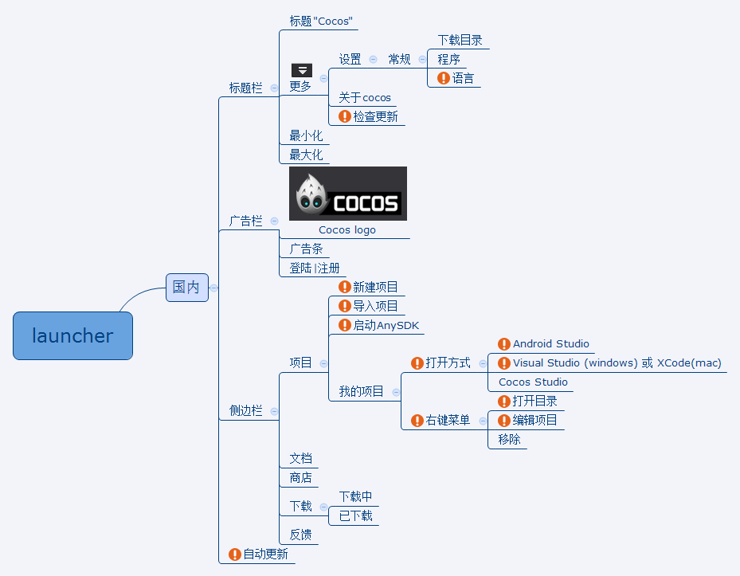

3.1.2. 海外版本：
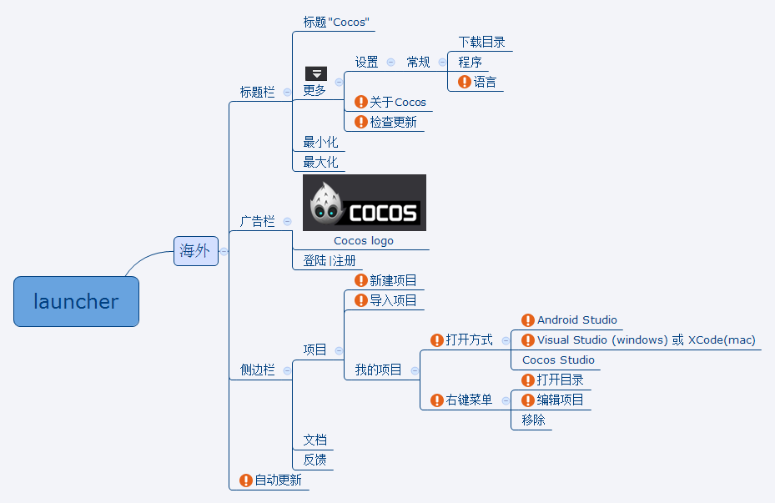

3.2 功能摘要
需求 | 特性（子需求） | 优先级
标题栏 | 标题：海外版本标题为Cocos | P3
标题栏 | 语言：设置-》常规-》新增“语言” | P3
标题栏 | 关于Cocos | P3
标题栏 | 检查更新（v1.2） | P3
广告栏 | Logo：海外版本logo，换成cocos2d-x logo。 | P3
广告栏 | 广告条：海外版本隐藏广告条。 | P3
侧边栏 | 隐藏：海外版本隐藏“商店”与“下载”页签。 | P3
侧边栏 | 新建项目 | P3
侧边栏 | 导入项目 | P3
侧边栏 | 发布多渠道 | P3
侧边栏 | 我的项目 | P3
自动更新 | 自动更新 | P3
3.2.1 标题（标题栏）：
功能描述：
1，海外版本标题栏为”Cocos2d-x“，国内版本为”Cocos“， 参考launcher交互设计：
http://anycdn-web.chinacloudsites.cn/Cocos_installer/#p=cocos_installer
3.2.2 语言（标题栏）：
用户场景：
Launcher点击“设置”-》常规-》的时候。。
功能概述：
1, 增加“语言选择组合框”以及 ”发布多渠道程序目录(需要翻译)” 在常规，增加“简体中文，繁体中文，英语（需要翻译）”，原型图如下：
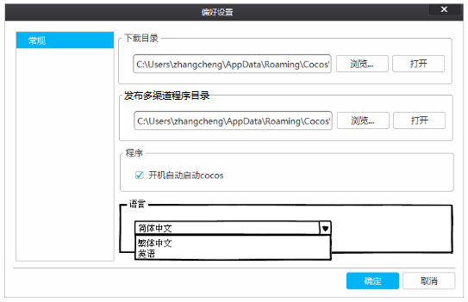
2，选择某一种语言后，点击确定进行判断，所选语言是否与当前语言相等，如果不相等，弹出提示对话框“语言设置成功，重启启动器后生效。“
3，繁体中文，英语相当于海外版本，简体中文相当于国内版本。
4，发布多渠道程序目录 以及 开启自启动 海外版本隐藏， 开启自动启动Cocos海外版本功能不开启。
使用流程：
无
数据上报：
增加 语言选择 数据统计。

3.2.3 关于cocos2d-x（标题栏）：
用户场景：
Launcher点击“关于cocos2d-x”的时候。。。
功能概述：
1, 海外版本，“关于cocos”更改为“关于cocos2d-x”。
2，版本号为3.10。
3，图标统一为Cocos图标。
4，海外官网：http://www.cocos2d-x.org/ 。
5，海外微博改为twitter， https://twitter.com/cocos2dx 。
6，海外论坛：http://discuss.cocos2d-x.org/ 。
数据上报：
无。
3.2.4 Logo（广告栏）：
功能描述：
海外版本和国内版本统一为Cocos logo。
参考launcher交互设计：
http://anycdn-web.chinacloudsites.cn/Cocos_installer/#p=cocos_installer
3.2.5 广告条（广告栏）：
功能描述：
1，海外版本隐藏广告条。
参考launcher交互设计：
http://anycdn-web.chinacloudsites.cn/Cocos_installer/#p=cocos_installer
3.2.6 隐藏（侧边栏）：
功能描述：
1，隐藏：海外版本隐藏“教程”，“商店”与“下载”页签。
2，参考launcher交互设计：
http://anycdn-web.chinacloudsites.cn/Cocos_installer/#p=cocos_installer
3.2.7 新建项目（侧边栏）：
功能描述：
1，去掉”屏幕方向“, 默认为”横屏“。
2，去掉”附件功能“。
3，包含：引擎版本，引擎类型、项目语言、编辑器、SDK接入。
选择服务：AnySDK（仅国内版本），SDK接入（仅海外版本）。
附加说明：
1、选择服务，当用户勾选Disable all Services，所有的服务选项灰掉。
2、服务集合（仅海外版本）默认选择：AdMob，Facebook，GoogleAnalytics。
4，项目选择结束，点击完成。
3、本地没有的服务，无法勾选，右侧增加“下载”按钮，点击下载出现进度条，下载完成，可以勾选。
4.1， 如果选择Cocos Studio，可是未安装Cocos Studio，提示“检测到您还未安装Cocos Studio编辑器，是否立即安装？（需要翻译）”。
4.2，如果选择AnySDK， 可是未安装AnySDK，提示“检测到您还未安装AnySDK打包工具，是否立即下载？（需要翻译）”。
4.3，如果选择Cocos Studio和AnySDK，可是都没有安装，提示”检测到您还未安装Cocos Studio编辑器和AnySDK打包工具，是否下载安装？（需要翻译）”。
稍后再说：不进行下载安装，项目开始创建。
立即下载：
1，Cocos Studio：后台开始下载并安装Cocos Studio。
2，AnySDK：直接跳转下载链接：
Windows：http://download.anysdk.com/install/AnySDK_for_WinX64.exe
Mac：http://download.anysdk.com/install/AnySDK_for_Mac.dmg
新建项目交互设计，参考如下：
http://anycdn-web.chinacloudsites.cn/Cocos_installer/#p=cocos_installer
数据上报：
1， 预编译库，源代码。
2， 项目语言: Lua, C++, JavaScript.。
3， AnySDK，Cocos Studio选择。

3.2.8 导入项目（侧边栏）：
功能描述：
1， 文本“打开项目” 改成“导入项目”。
2， 点击导入项目，选择Cocos项目文件夹，添加到我的项目里面
数据上报：
无。
3.2.8 发布多渠道（侧边栏）：
功能描述：
1，海外版本，隐藏”发布多渠道“。
2，国内版本，”发布多渠道“，如果未安装AnySDK，提示”检测到您未安装AnySDK打包工具，需要您手动设置安装路径或者安装最新版本的AnySDK打包工具（需要翻译）“，两个选项:”手动设置（需要翻译）“ 和 ”立即下载（需要翻译）“。
手动设置：打开我的电脑/Finder，设置 *.exe。
立即下载：直接跳转下载链接：
Windows：http://download.anysdk.com/install/AnySDK_for_WinX64.exe
Mac：http://download.anysdk.com/install/AnySDK_for_Mac.dmg
3，参考launcher交互设计：
http://anycdn-web.chinacloudsites.cn/Cocos_installer/#p=cocos新建项目

数据上报：
”发布多渠道“次数。
3.2.9 我的项目（侧边栏）：
功能描述：
1，文本“最近打开项目”改成“我的项目”。
2，去掉 项目 右侧的打开文件夹，如下图：
3，项目旁边增加”Xcode（Mac）/Visual Studio（Win）打开, Android Studio打开, Cocos Studio打开（需要翻译）“，如下图：
3.1， Mac：XCode，Android Studio，Cocos Studio。
Win：Visual Studio， Android Studio，Cocos Studio。
3.2， 如果新建项目勾选了Cocos Studio，但是未安装Cocos Studio，Cocos Studio打开灰掉，鼠标移动上去弹出Tooltip ”需要安装Cocos Studio（需要翻译）“，点击”Cocos Studio打开“，弹出提示”检测到您未安装Cocos Studio编辑器，是否立即安装？（需要翻译）“，“立即安装”“稍后再说。”
如果新建项目没有勾选Cocos Studio，”Cocos Studio打开“隐藏。
如果未安装XCode， XCode打开灰掉， 鼠标移动上去弹出Tooltip ”需要安装Xcode 5.1及其以上的版本（需要翻译）“，点击”XCode打开“，弹出提示”检测到您未安装Xcode，是否前往下载？（需要翻译）“，“前往下载“，“稍后再说。”点击“前往下载”，打开网页，链接地址：https://developer.apple.com/xcode/
如果未安装Android Studio，Android Studio打开灰掉，鼠标移动上去弹出Tooltip ”需要安装Android Studio 1.4及其以上的版本（需要翻译）“， 弹出提示”检测到您未安装Android Studio 1.4及其以上版本的编辑器，是否前往下载？（需要翻译）“，“前往下载“，“稍后再说。”点击”前往下载 “，打开网页，链接地址：http://developer.android.com/sdk/index.html
如果未安装Visual Studio，Visual Studio打开灰掉，鼠标移动上去弹出Tooltip ”未安装Visual Studio 2013（需要翻译）“，弹出提示”检测到您未安装Visual Studio 2013，是否前往下载？（需要翻译）“，“前往下载“，“稍后再说。点击” 前往下载“，打开网页，链接地址：https://www.visualstudio.com/zh-cn/downloads/download-visual-studio-vs.aspx

4，右键菜单修改：
4.1， 去掉“打开”，文本“打开所在文件夹”改为“打开目录（需要翻译）“，增加”编辑项目（需要翻译）“，移除项目（需要翻译）。
4.2，编辑项目可以动态的增加AnySDK或者服务集合，如下：
http://anycdn-web.chinacloudsites.cn/Cocos_installer/#p=cocos新建项目
附加说明：
当用户勾选了某一个服务的时候，检测是否配置ANDROID_SDK_ROOT, 如果没有配置， 参考《Android环境(Launcher)一键配置》.doc

数据上报：
1，统计启动XCode/Visual Studio，Android Studio，Cocos Studio打开次数。
2，编辑项目打开次数。
3.2.10 自动更新（自动更新）：
功能描述：
1，每次启动Launcher，检测当前版本是否为最新版本，如果高于当前版本，开始后台下载。
2，升级包下载成功后，弹出更新界面，原型图如下：
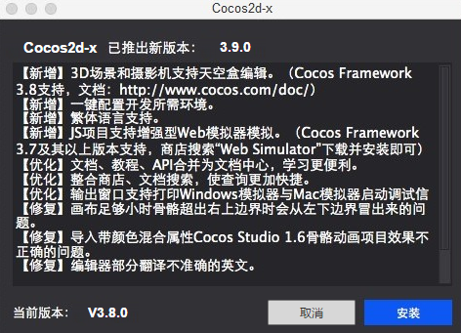
附件说明：下载中，下载完成，安装完成，复用现在launcher逻辑，下载提示窗口。
3，一个大包进行更新。
4，参考launcher交互设计：
http://anycdn-web.chinacloudsites.cn/Cocos_installer/#p=cocos新建项目
数据上报：
无。

3.2.11 检查更新（v1.2）：
功能描述：
1，launcher增加“检查更新...”，如下图：
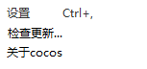。
2，点击检查更新。。。，逻辑与Cocos Studio一致。
3，检查更新版本的时机：
3.1 用户点击检查更新的时候。
3.2 Launcher自启动进行一次检测。
3.3 Launcher显示的时候检测。
数据上报：
无

